Не показывайте ребенку, как открывается окно. Чем позднее он научиться открывать окно самостоятельно, тем более безопасным будет его пребывание в квартире.  Не учите ребенка подставлять под ноги стул или иное приспособление, чтобы выглянуть в окно или заглянуть на улицу с балкона.  Впоследствии, действуя подобным образом, он может слишком сильно высунуться наружу и выпасть из окна (с балкона).  Большую опасность представляют москитные сетки: ребенок видит некое препятствие впереди, уверенно опирается на него, и в результате может выпасть вместе с сеткой, которая не рассчитана на вес даже самого крохотного годовалого малыша.  Если ребенок 5-7 лет боится оставаться в квартире один, не оставляйте его даже на короткое время. Зачастую, чувствуя страх, дети выглядывают в окно или с балкона, надеясь увидеть родителей, что может повлечь их падение с балкона.  Вместе сохраним здоровье детей! | 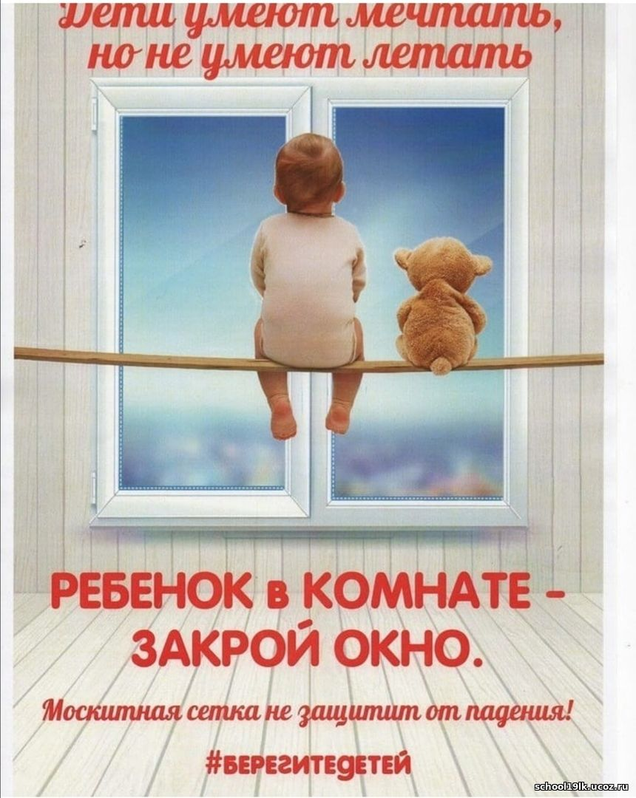 | Комиссия по делам несовершеннолетних и защите их прав Уссурийского городского округа  Буклет  Для родителей об опасностях открытого окна  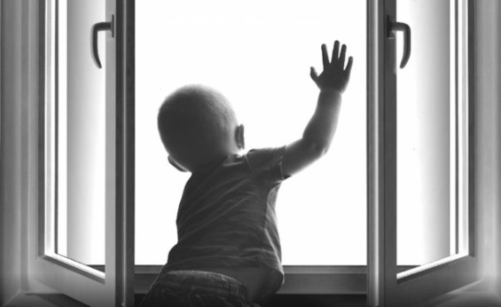  Падение из окна - является одной из основных причин детского травматизма и смертности, особенно в городах. Дети очень уязвимы перед раскрытым окном из-за естественной любознательности.  2021 год

• Установите на окна блокираторы, чтобы ребёнок не мог самостоятельно открыть окно.  • Защитите окна, вставив оконные решетки. Решётки защитят детей от падения из открытых окон.  • Если вы что-то показываете ребёнку из окна — всегда крепко фиксируйте его, будьте готовы к резким движениям малыша, держите ладони сухими, не держите ребёнка за одежду. Вы можете обратиться в специальные фирмы, занимающиеся их монтажом и выбрать наиболее подходящие вашему типу окон.  • Давайте детям уроки безопасности. Учите старших детей присматривать за младшими.  • Никогда не оставляйте ребёнка без присмотра!  ЗАПОМНИТЕ ПРАВИЛА,  КОТОРЫЕ СОХРАНЯТ ЖИЗНЬ ВАШЕМУ  РЕБЕНКУ! | Рекомендации родителям: «Как защитить ребёнка oт падения из окна?»  • Никогда не держите окна открытыми, если дома ребёнок! Вам кажется, что Вы рядом, но секунда, на которую Вы отвлечетесь, может стать последней в жизни Вашего ребёнка!  • Не ставьте мебель поблизости окон, чтобы ребёнок не взобрался на подоконник и не упал вниз.  • Не позволяйте детям прыгать на кровати или другой мебели, расположенной вблизи окон.  • НИКОГДА не рассчитывайте на москитные сетки! Они не предназначены для защиты от падений! Напротив — москитная сетка способствует трагедии, ибо ребёнок чувствует себя за ней в безопасности и опирается, как на окно, так и на неё. Очень часто дети выпадают вместе с этими сетками.  • По возможности, открывайте окна сверху, а не снизу. | Наступает летний период, и многие родители забывают о том, что открытое окно может быть смертельно опасно для ребёнка. Падение из окна — является одной из основных причин детского травматизма и смертности, особенно в городах. Дети очень уязвимы перед раскрытым окном из-за естественной любознательности. Каждый год от падений с высоты гибнет огромное количество детей.  Будьте бдительны!  